**学习主题：民族吹管乐器——唢呐**

1. **学习目标**

同学们，今天我们学习的主题是《民族吹管乐器——唢呐》。这节课我们将结合乐曲《小放牛》的学习，认识唢呐，感受乐曲欢快的情绪，知道其演奏形式，熟悉乐曲曲调。

1. **学习活动**

活动1：聆听《小放牛》第一乐段，感受唢呐以不同音色模仿牧童和村姑两个角色的音响效果。

活动2：唱一唱第一乐段的主题旋律，并记住旋律主题。

活动3：聆听《小放牛》第二乐段，用不同的音色哼唱旋律，表现牧童和村姑一问一答的情景。

活动4：聆听《小放牛》第三乐段，模仿唢呐的演奏姿势随着乐曲进行演奏。

1. **学习资源**
2. **唢呐**

唢呐，民族吹乐管器。音色明亮，音量大，管身木制，呈圆锥形，上端装有带哨子的铜管，下端套着一个铜制的喇叭口，所以俗称喇叭。

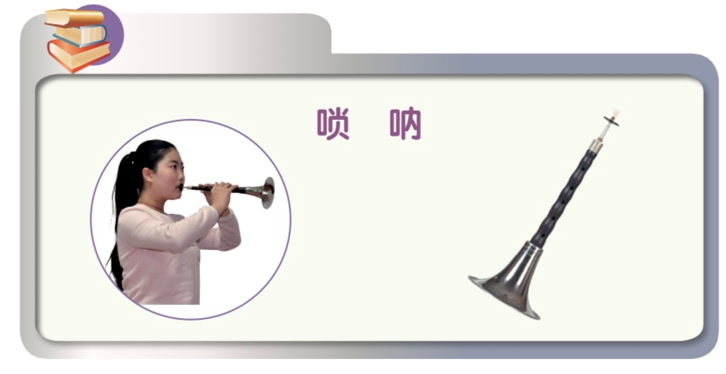

**2. 《小放牛》第一乐段主题旋律**

